D 10 006

KICK-ASS
Svět potřebuje nové hrdiny!

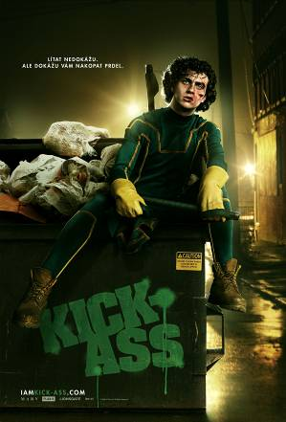
A proto přichází Kick-Ass se svými komplici!

Teenager Dave Lizewski (Aaron Johnson) nevyniká žádnými zvláštními schopnostmi. Jediné co ho baví jsou komiksy. Ty ho taky inspirují natolik, že se rozhodne stát se superhrdinou! Bohužel mu k tomu ale chybí to nejdůležitější - nadpřirozené schopnosti…
To ho ale nemůže odradit a jako každý správný superhrdina si vybírá přezdívku – Kick-Ass.
Jeho kumpány jsou: Hit Girl, Red Mist a Big Daddy.

Film je nadupaný akcí, drsnými fóry, ironií a černým humorem. Cynismus, drzost a provokace jsou zde na prvním místě.

Natočeno podle stejnojmenného komiksu.

Od režiséra filmů Hvězdný prach a Po krk v extázi.

Premiéra: 6. května 2010
Originální název: Kick-Ass
produkce: USA, 2009
POČET KOPIÍ: 17
Žánr: Akční
Formát: ŠUP (1:2,35)
STOPÁŽ: 106min.
Přístupnost: Nevhodný do 15 let
Režie: Matthew Vaughn
SCÉNÁŘ: Jane Goldman, podle komiksu Marka Millara
HRAJÍ: Aaron Johnson, Chris Mintz-Plasse, Chloe Moretz, Nicolas Cage a další.
Internet: www.bioscop.cz; www.kickass-themovie.com

